“高校科学营”网络平台

（www.kexueying.org）

使用手册

2014年5月
目录
一、前言 3
二、工作流程图 4
三、申报流程图 5
四、审核流程图 6
五、服务范围 7
六、联系方式及服务时间 8
附录1《营员用户指南》 9
1.1用户注册 9
1.2查看活动方案 9
1.3活动交流 13
1.4申报信息 15
1.5查看审核状态 18
1.6信息修改 19
1.7导出申报信息表 19
附录2《省级管理员用户手册》 20
2.1账号获取 20
2.2用户登录 20
2.3中学授权码管理 21
2.4带队老师授权码管理 23
2.5营员信息审核 26
2.6带队老师信息审核 28
2.7分配带队老师前往高校 30
2.8修改营员绑定 31
2.9数据导出 32
附录3《中学管理员用户手册》 34
3.1用户登录 34
3.2营员信息审核 34
3.3数据导出 36
附录4《带队老师用户手册》 37
4.1用户登录 37
4.2申报信息 37
4.3查看审核状态 40
4.4信息更改 41
4.5导出申报信息表 41
4.6绑定营员 42
附录5《高校管理员用户手册》 43
5.1账号获取 43
5.2用户登录 43
5.3添加活动方案 43
5.4活动交流 46
5.5评价反馈各省带队老师工作 47

一、前言
为支持和保障高校科学营各项工作的顺利开展，更好地实现“精细化、规范化”管理，需要建设高校科学营网络平台。它是高校科学营信息化管理工作的入口，是各项相关服务的统一提供点。建成后的网络平台还将成为高校负责人、志愿者、学生的工作平台。
高校科学营网络平台的建设涉及面广，是一项采用先进技术、遵循开放标准和规范的系统工程项目，以建设任务为主，还有部分面向特定需求的研发任务。平台在“以用户为中心、以服务为导向、以需求为牵引、以应用促发展”的指导思想下建设，将进一步提高高校科学营工作效率，全面提升高校科学营信息化管理水平。

二、工作流程图

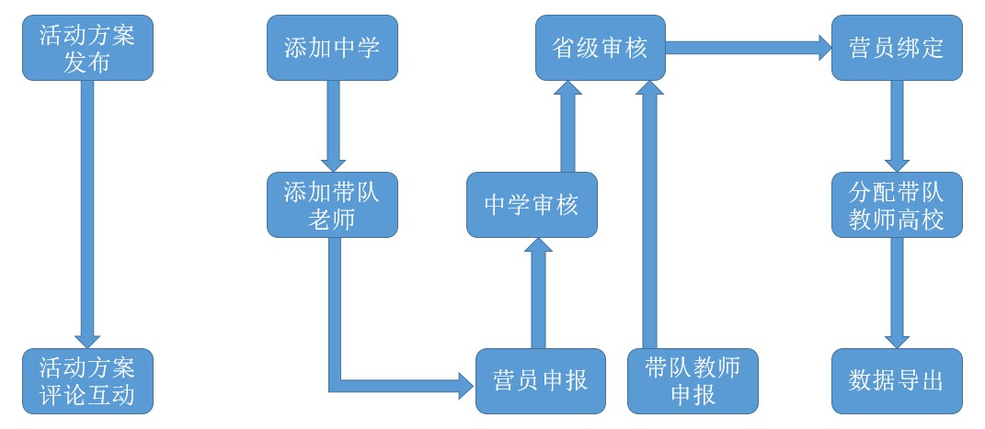

三、申报流程图

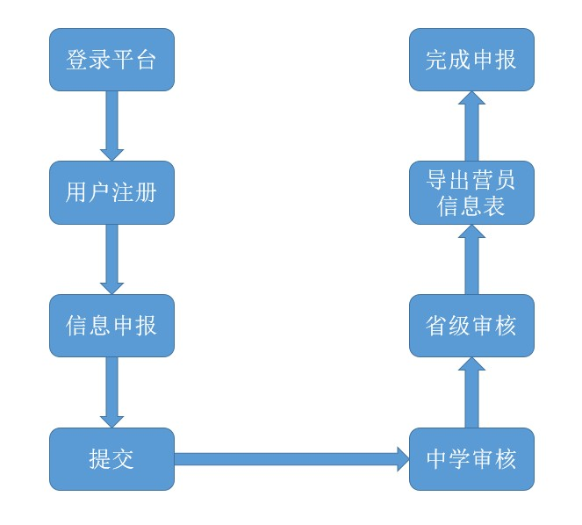

四、审核流程图

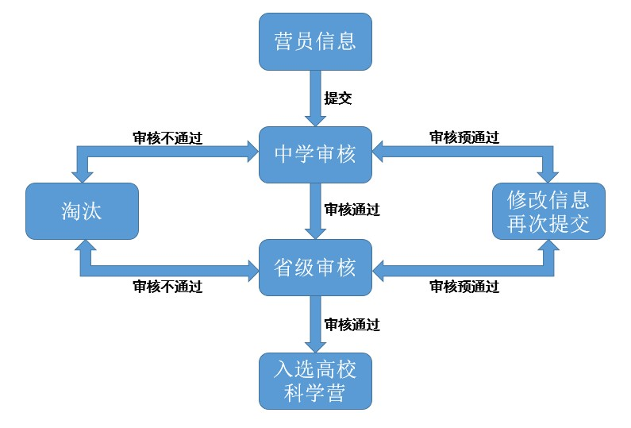

五、服务范围
以下相关问题请联系科学营网络平台：
- 系统使用咨询
- 系统错误反馈
- 数据导入导出服务
- 数据备份与恢复
- 网络线路故障申报
以下相关问题请联系中国科协：
- 科学营流程相关咨询
- 科学营时间安排相关资讯
- 科学营组织相关咨询
- 科学营规章制度、入选资格等相关资讯
- 其它与技术无关的问题咨询

六、联系方式及服务时间
1、联系方式
科学营网络平台联系信息
联系人：李宇杰、段鸿飞
电话：010-52878508

中国科协联系信息
联系人：牛丁丁
电话：010-68515427
联系人：茅羽佳
电话：010-68515657

2、服务时间
周一至周五
上午：9:00 ——11:30
下午：13:30 ——17:00

附录1《营员用户指南》

1.1用户注册
[1]营员在浏览器内输入高校科学营网络平台网址：www.kexueying.org，点击右上角“注册”。

图1
[2]输入邮箱、昵称、密码以及验证码，点击“注册”。
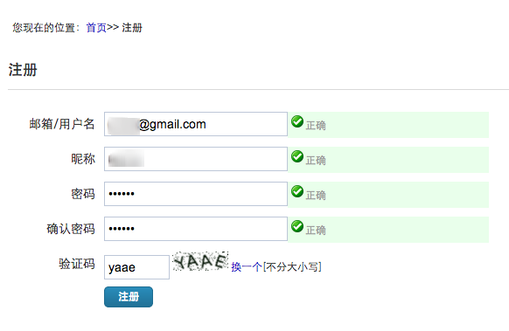

图2

1.2查看活动方案
[1]点击平台上方导航“活动方案发布平台”。

图3
[2]在右侧页面内，按条件筛选感兴趣的高校，点击其名称或者logo，进入相应的高校分营。
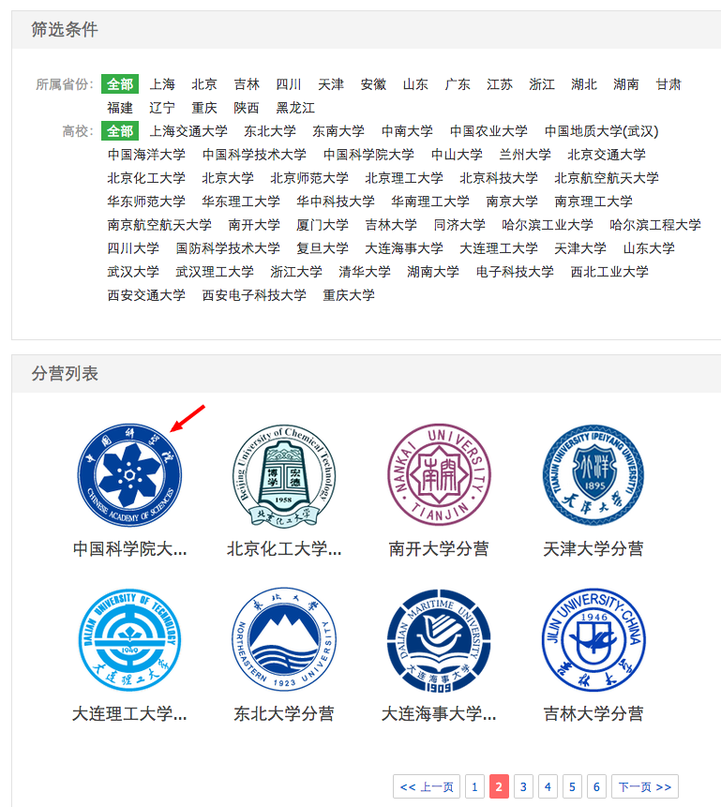

图4
[3]点击“活动介绍”，可以查看该高校分营的整个活动方案安排。
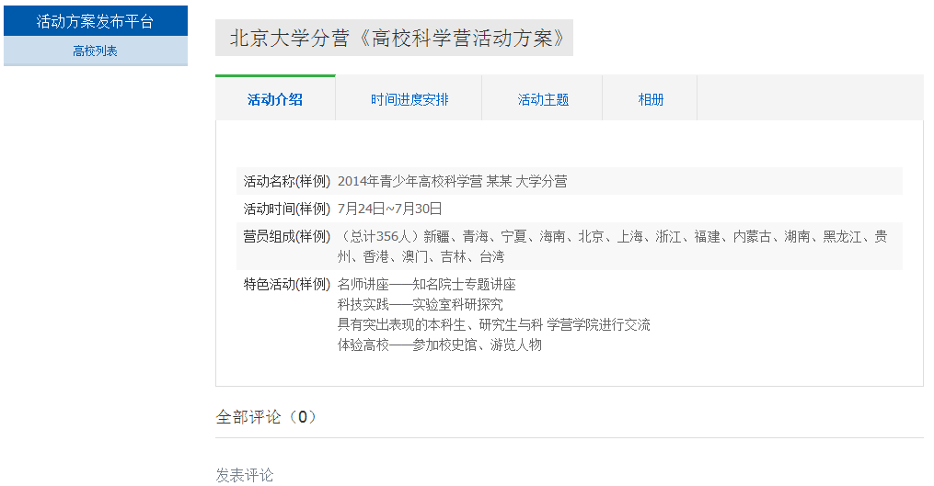

图5
[4]在页面右上方可以点击下载高校分营活动方案。
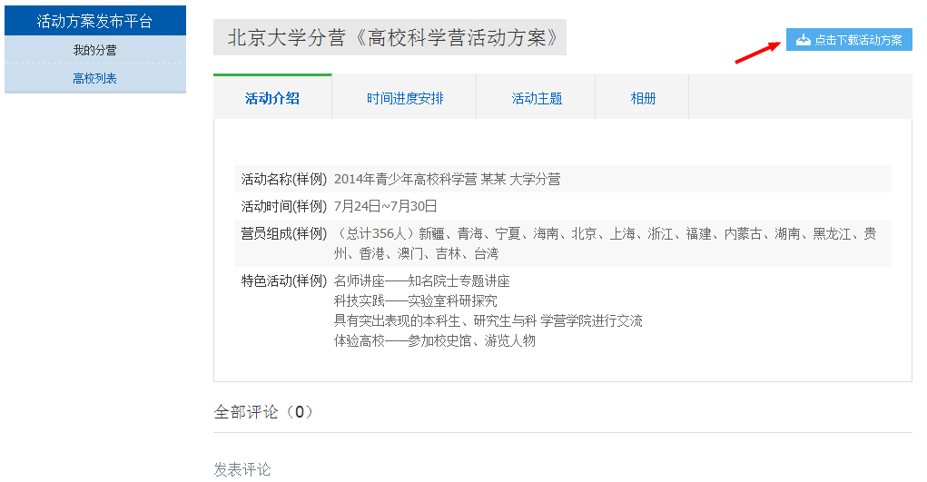

图6
[5]点击“时间进度安排”，可以按照日期先后逐条查看活动信息，将鼠标放到某条具体的活动上，会浮出一个页面，包含活动时间、活动地点、活动详情等。
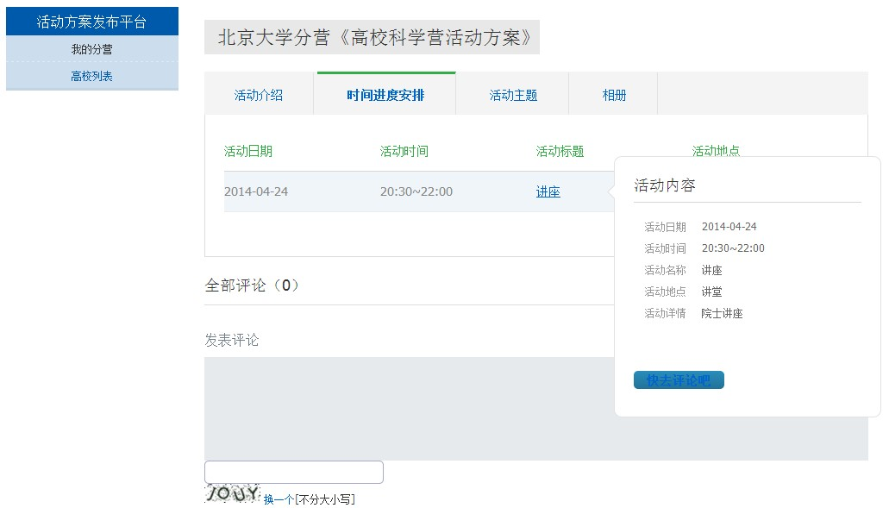

图7
[6]点击“活动主题”，可查看该高校分营的活动主题。
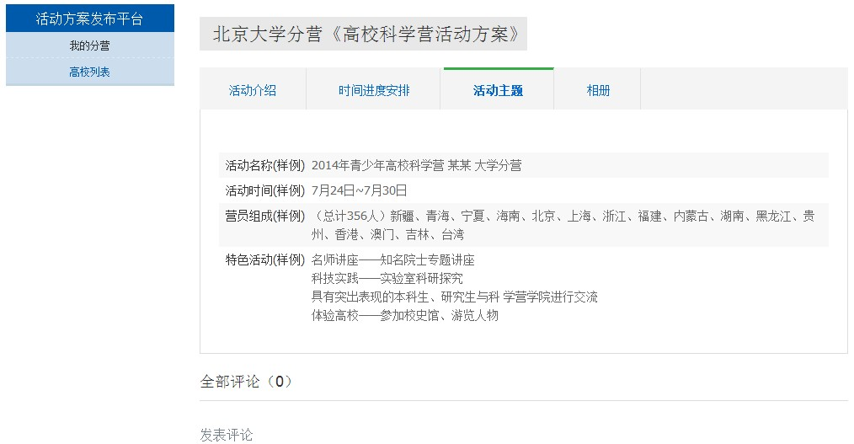

图8
[7]点击“活动相册”，可选择感兴趣的相册，点击进入查看活动精彩相片。
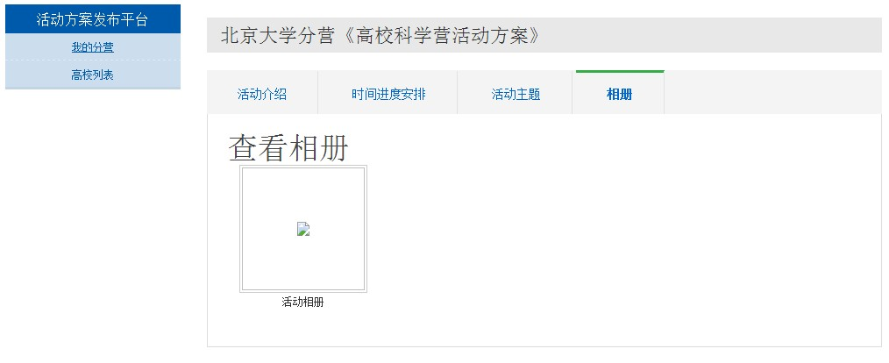

图9

1.3活动交流
[1]进入高校分营后，在任何一个页面下方，可以添加针对整个高校分营活动方案的评论，输入评论内容，并点击“发表评论”。
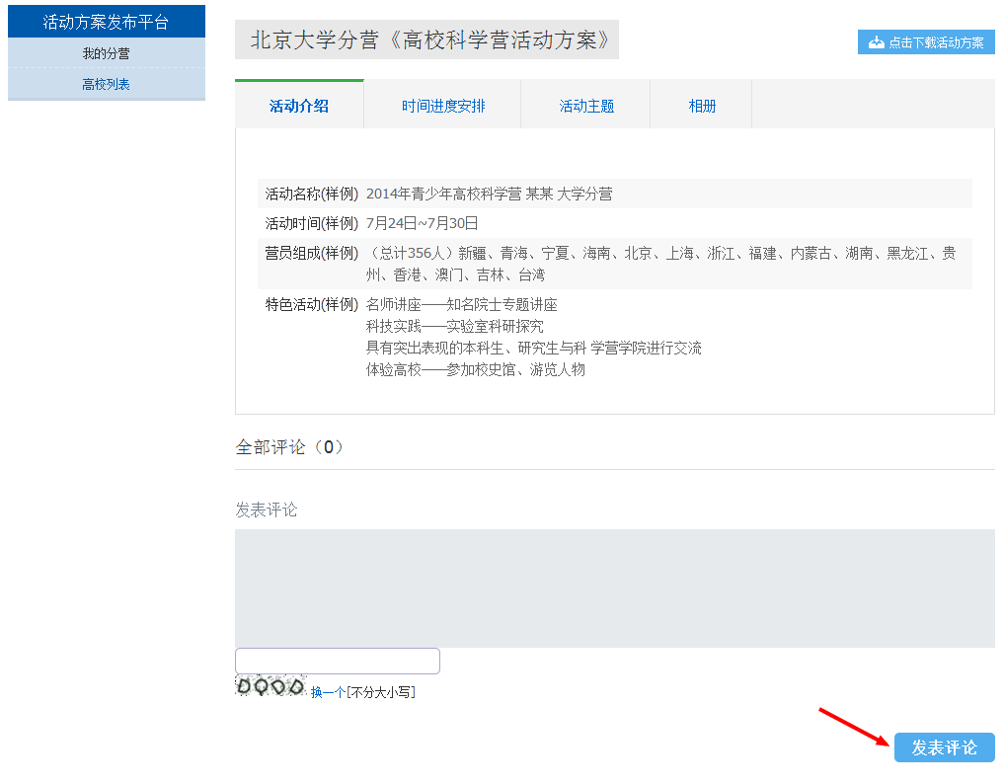

图10
[2]在“时间进度安排”页面，将鼠标悬浮到某条具体的活动，在浮出的页面下方，可针对具体的活动日程进行评论。
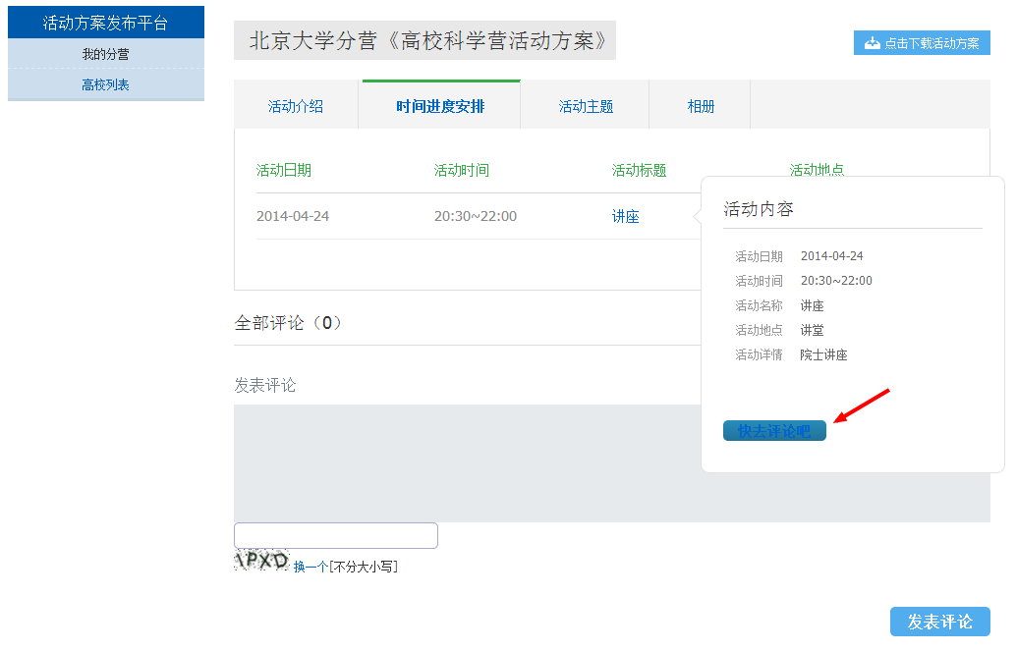

图11
[3]输入评论内容，并点击“发表评论”。
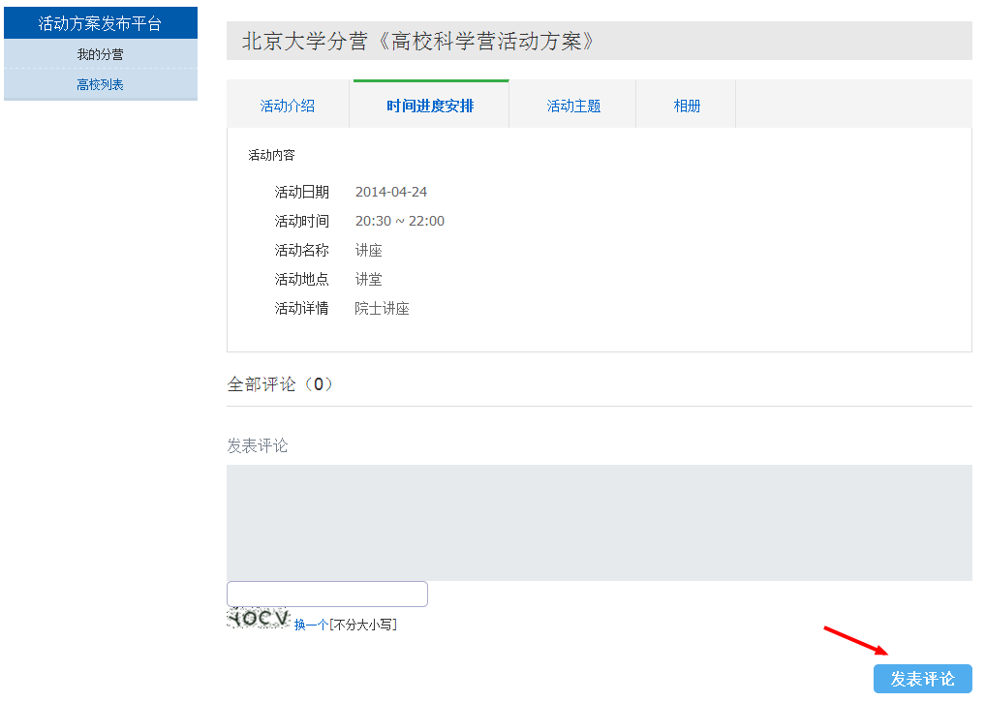

图12

1.4申报信息
[1]学生登录后，点击导航栏中的“网络申报”，选择营员的“加入申报”，可进行营员信息申报。
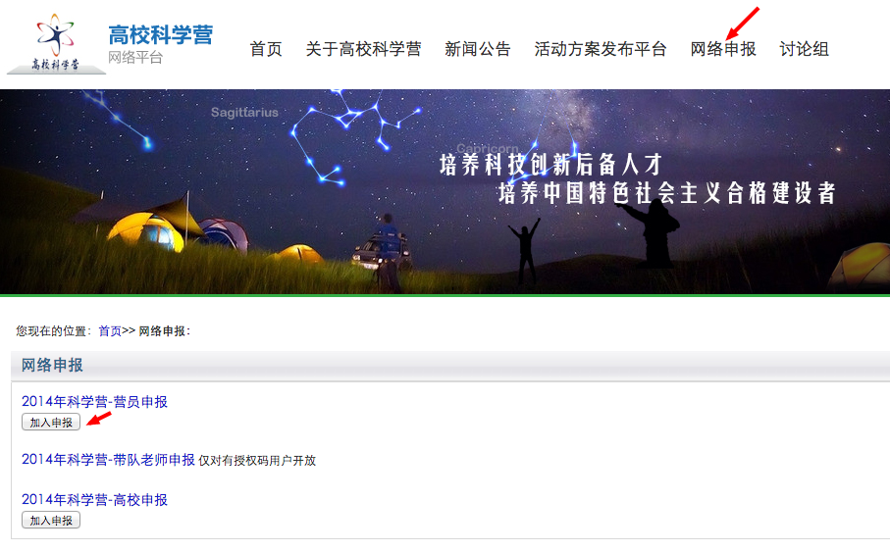

图13
[2]点击左边栏“营员申报”，选择“开始申报”，在线依次填写营员个人信息。
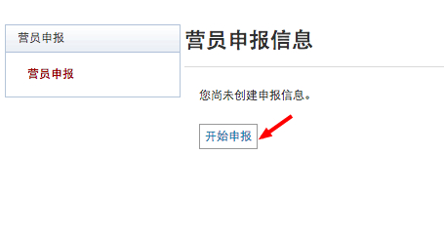

图14

[3]阅读相关守则要求等，并点击“同意”。
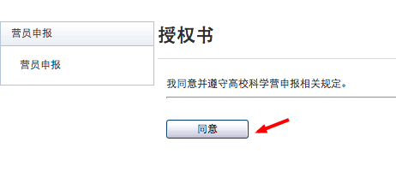

图15
[4]按照要求在线填写信息。
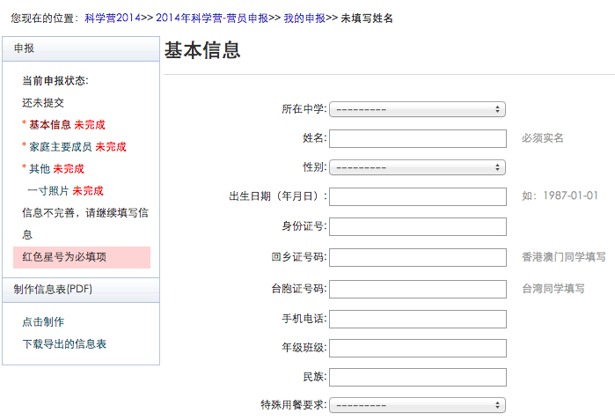

图16
[5]确认各项信息填写及上传无误后，点击“提交”。提交后将由中学管理员进行审核，所有信息将暂时无法修改。
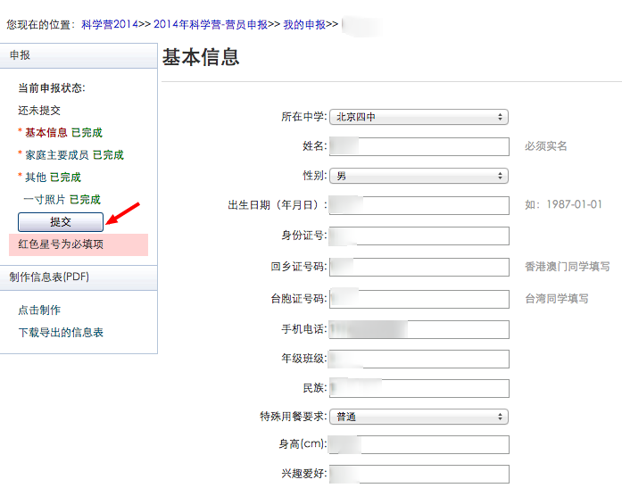

图17

1.5查看审核状态
[1]中学管理员及省级管理员审核之后，营员会在线收到一封站内信，告知其审核结果，同时在平台上看到审核状态的改变。
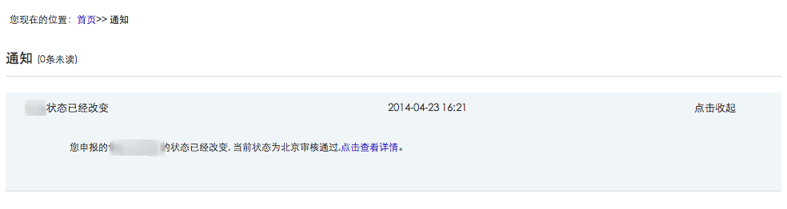

图18

1.6信息修改
[1]如果中学管理员或省级管理员进行审核时，将营员状态置为“审核预通过”，那么营员可以登录后再次修改所有已填报信息。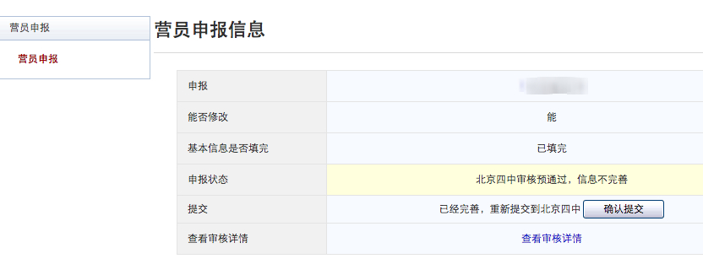

图19

1.7导出申报信息表
[1]营员信息被省级管理员审核通过后，即信息确认无误，可入选高校科学营，点击导出并打印申报信息表。
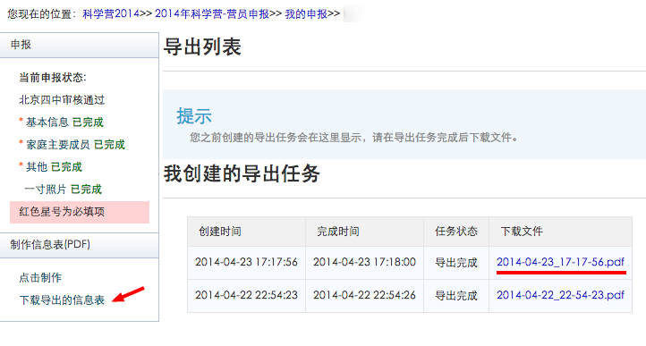

附录2《省级管理员用户手册》

省级管理员工作列表
添加中学
添加带队老师
营员信息省级审核
带队老师信息省级审核
分配带队老师前往高校
信息导出

2.1账号获取
省级管理员账号和“初始密码”将会在培训会上统一下发，收到账号和“初始密码”后，请登陆系统。登陆后首先需要自行设置密码，生效后“初始密码”作废。请勿透露给他人，因保密不当造成密码遗失，需自行承担责任。
如果“初始密码”无法登陆，密码可能传递过程中泄露；或密码不慎遗失，都请尽快联系网络平台“重置密码”。
注：关于密码安全。按照国际信息安全规范，自行设置的密码采用不可逆的加密算法保存，任何人都无法看到密码明文，包括中国科协、省级管理员、中学管理员、系统开发维护人员在内。密码泄露通常是因为用户自身泄露，或密码过于简单被猜出。

2.2用户登录
[1]省级管理员在浏览器内输入高校科学营网络平台网址：www.kexueying.org，输入用户名及密码，点击“登录”。

图21

2.3中学授权码管理
[1]省级管理员点击左侧功能列表中“管理中学授权码”，输入中学名称，点击添加，即可添加完毕，系统可自动生成中学管理员的账号密码。
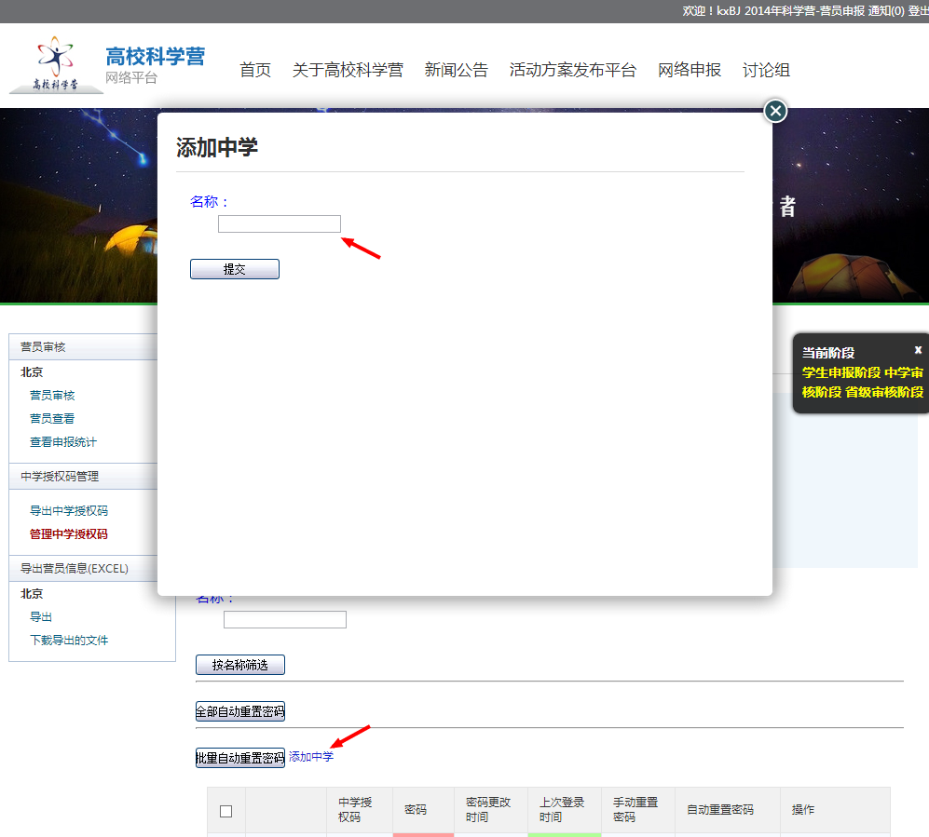

图22
[2]添加完毕后，省级管理员可在线导出本省所有中学的账号密码，并进行下发。
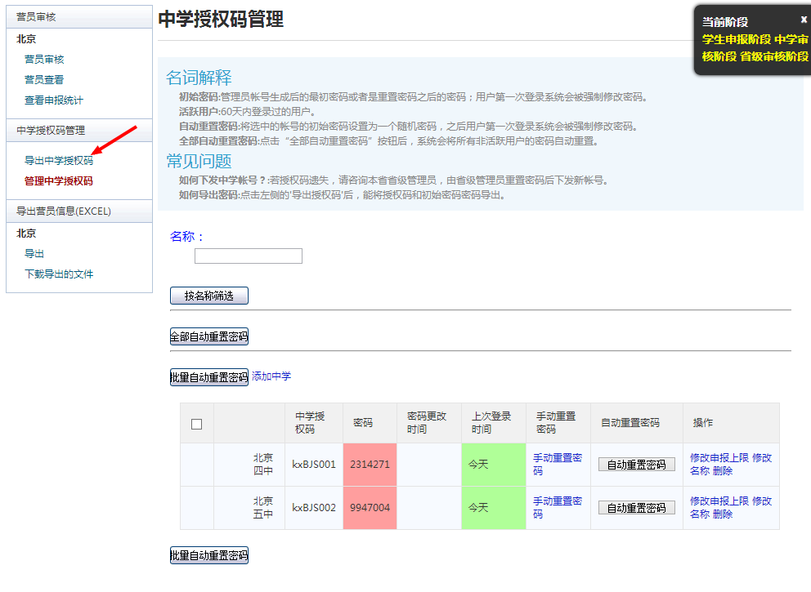

图23
[3]如果有中学管理员遗忘密码，省级管理员可在“中学授权码管理”页面进行重置。
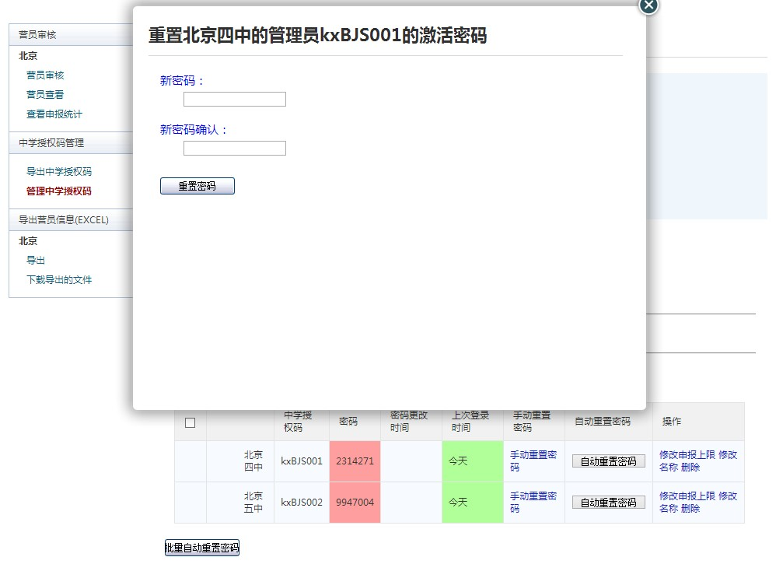

图24

2.4带队老师授权码管理
[1]省级管理员点击左侧功能列表中“带队老师授权码管理”，输入带队老师数量，点击添加，即可添加完毕，系统可自动生成带队老师的账号密码。
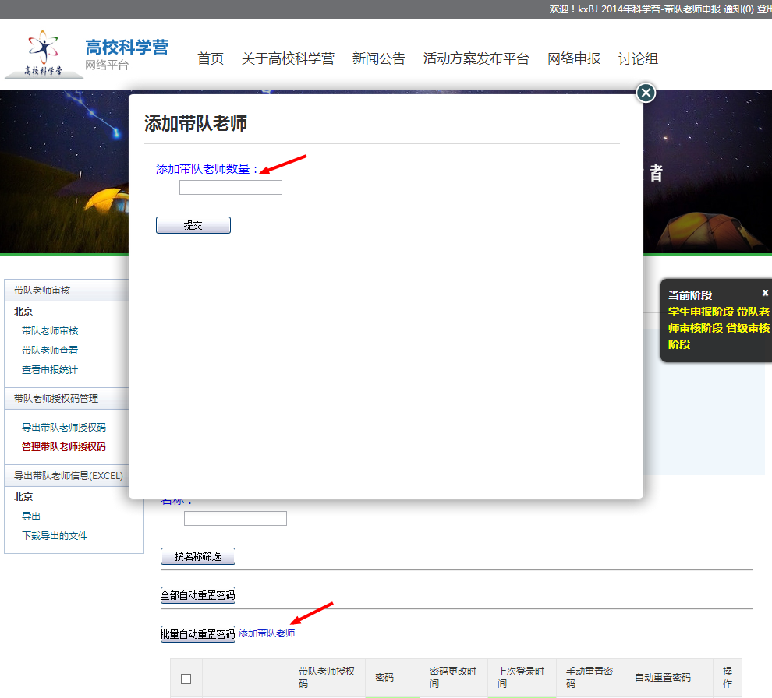

图25
[2]添加完毕后，省级管理员可在线导出本省所有带队老师的账号密码，并进行下发。
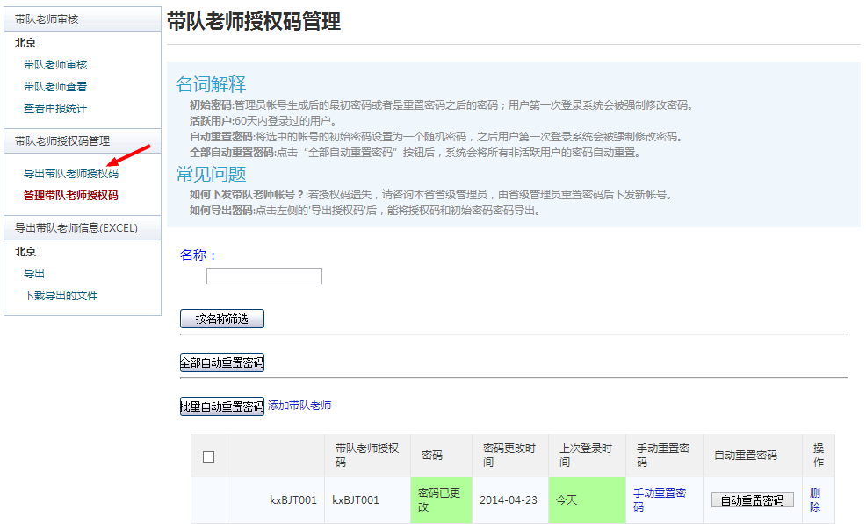

图26
[3]如果有带队老师遗忘密码，省级管理员可在“带队老师授权码管理”页面进行重置。
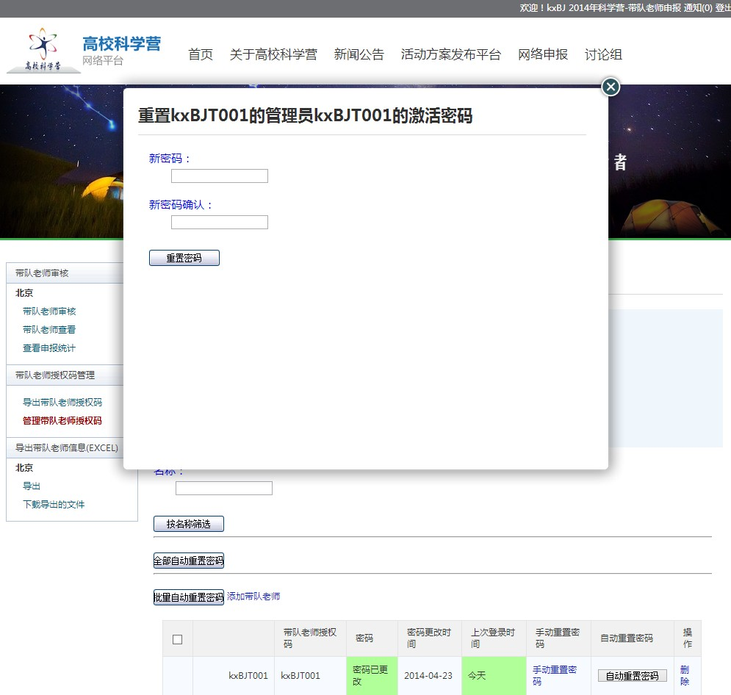

图27

2.5营员信息审核
[1]营员信息经过中学管理员审核后，会提交到省级管理员处进行审核，省级管理员可点击“网络申报”，选择“营员申报”，再点击左侧功能列表中“营员审核”，页面上会列出所有等待省级审核的营员信息。
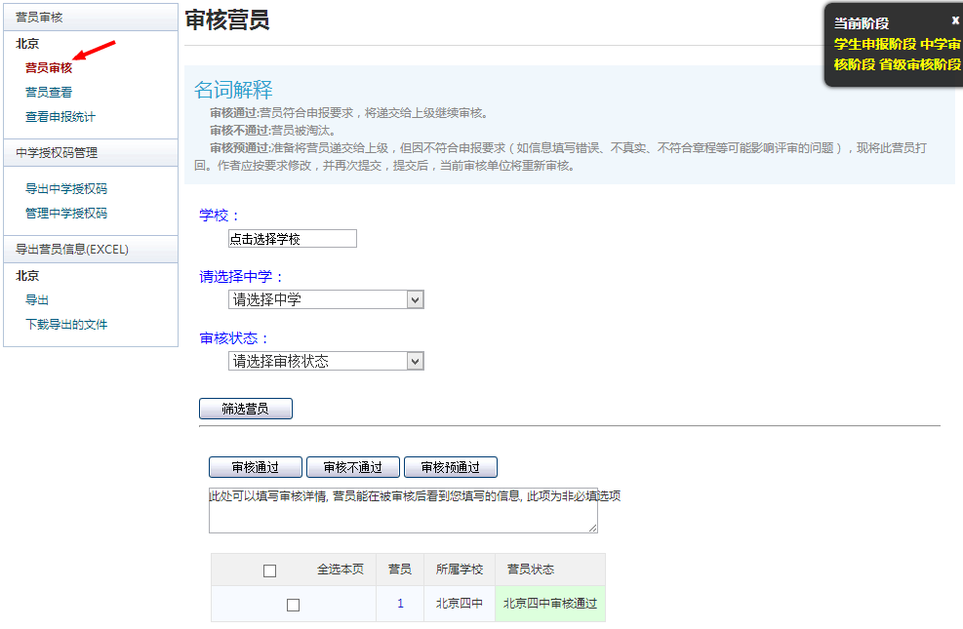

图28
[2]点击某营员的名字，可进入详细信息页面，查看其所填写的个人信息，下载查看其上传的扫描件等。
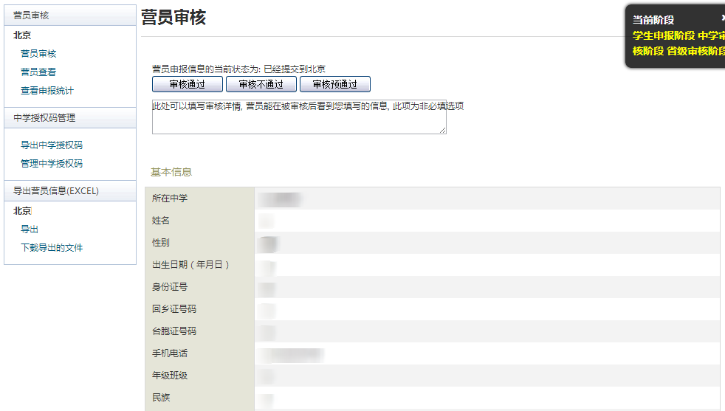

图29
[3]选择某位营员，可进行审核。审核分为三种状态，点击“审核通过”即可确认该营员信息无误，入选高校科学营；点击“审核不通过”即可将作品状态变为“省级审核不通过”，该营员无法入选高校科学营；点击“省级审核预通过，信息不完善，请修改”即可将把营员信息退回，让营员继续修改个人信息、重新上传扫描件等，营员信息完善后可重新提交给省级管理员，即可看到修改后的营员信息再次进行审核。
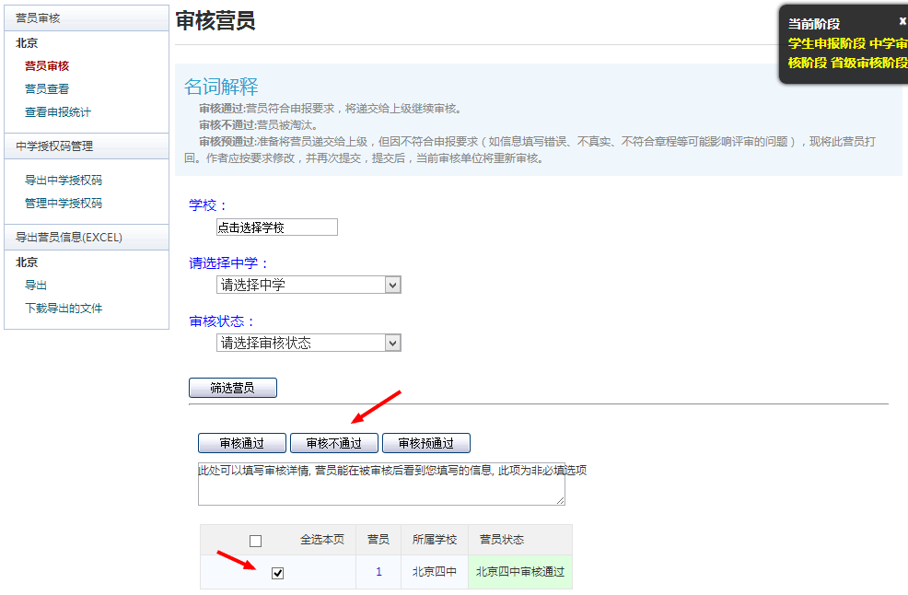

图30

2.6带队老师信息审核
[1]带队老师信息提交后，会直接提交到省级管理员处进行审核。省级管理员可点击“网络申报”，选择“带队老师申报”，再在左侧功能列表中点击“带队老师审核”，页面上会列出所有等待省级审核的带队老师信息。
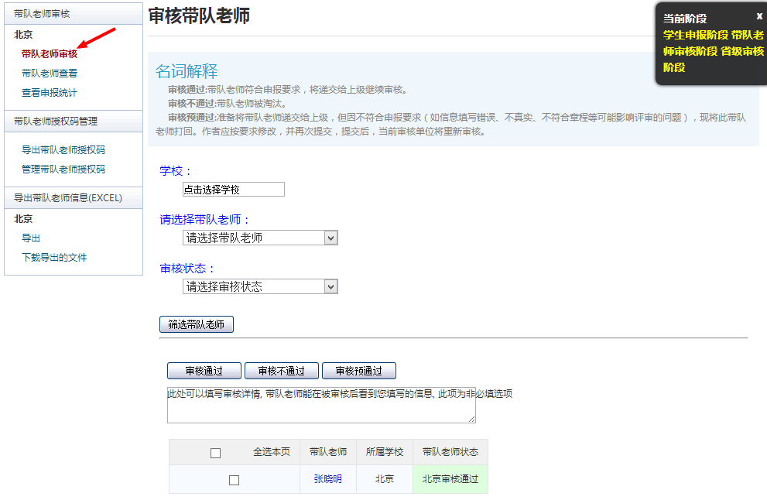

图31
[2]点击某带队老师的名字，可进入详细信息页面，查看其所填写的个人信息，下载查看其上传的扫描件等。
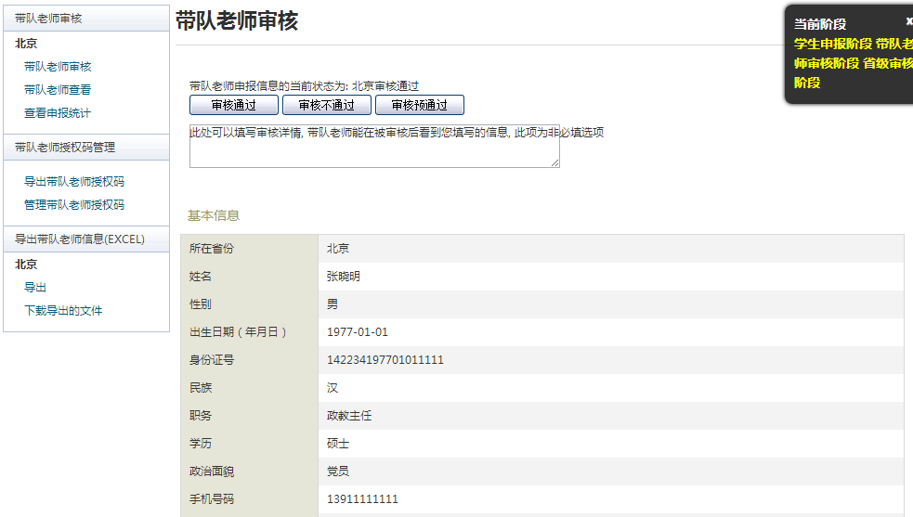

图32
[3]选择某位带队老师，可进行审核。审核分为三种状态。点击“审核通过”即可确认该带队老师信息无误，入选高校科学营；点击“审核不通过”即可将作品状态变为“省级审核不通过”，该带队老师无法入选高校科学营；点击“省级审核预通过，信息不完善，请修改”即可将把带队老师信息退回，让带队老师继续修改个人信息、重新上传扫描件等，带队老师信息完善后可重新提交省级管理员，即可看到修改后的带队老师信息。
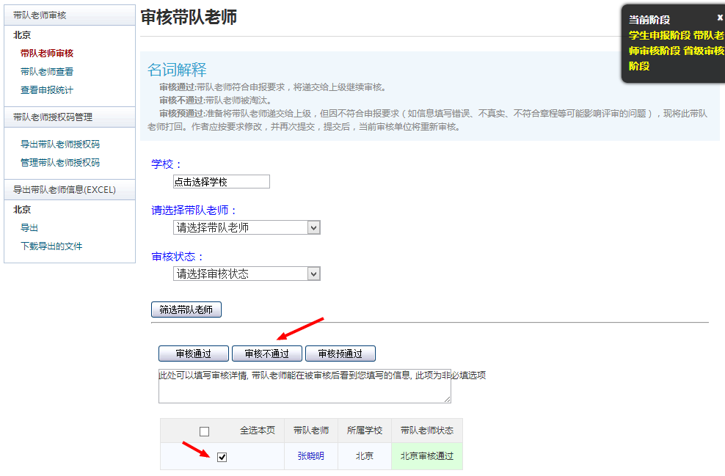

图33

2.7分配带队老师前往高校
[1]省级管理员点击左侧功能列表里的“带队老师查看”。
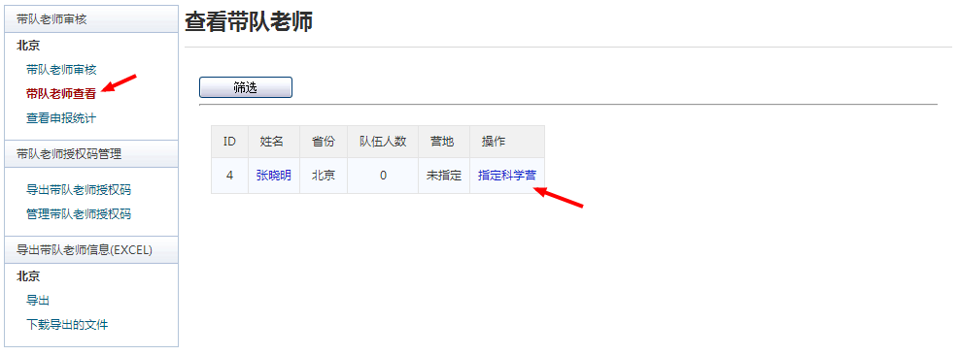

图34
[2]查看本省所有带队老师名单，并在每位带队老师信息右侧，点击“指定科学营”，可手动选择高校分营，分配该带队老师前往该高校分营。
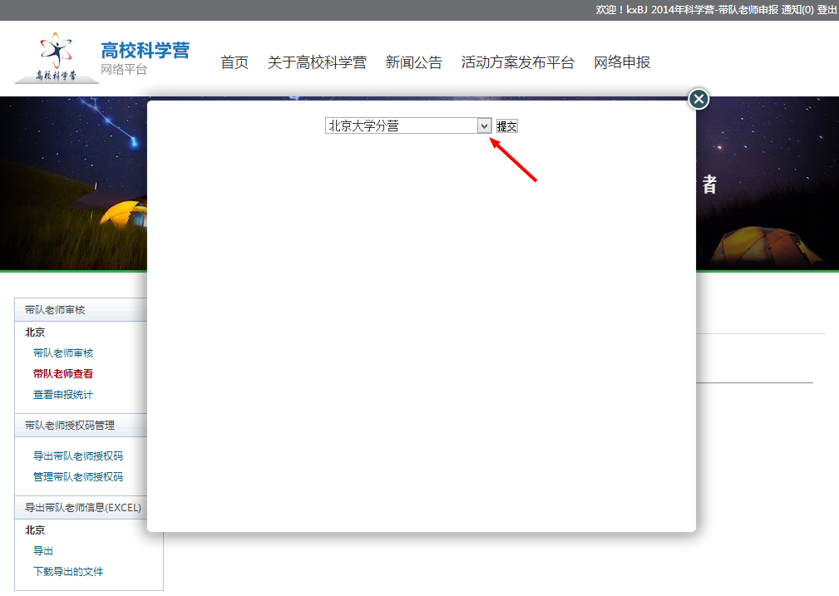

图35

2.8修改营员绑定
[1]省级管理员点击左侧列表里的“营员查看”。
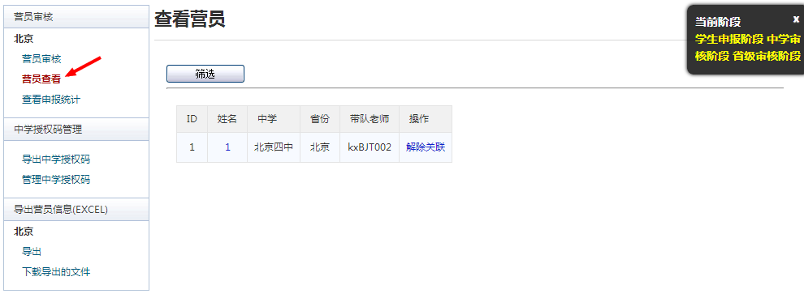

图36
[2]查看本省所有营员及带队老师的对应关系，可以手动解除带队老师与学生的绑定关系。
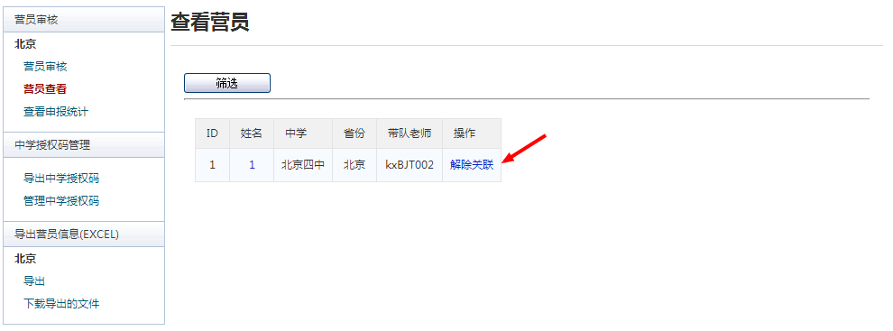

图37

2.9数据导出
[1]省级管理员可随时在“数据导出”页面，以excel形式导出本省营员及带队老师信息，导出时，可手动选择所需具体信息及进行排序。
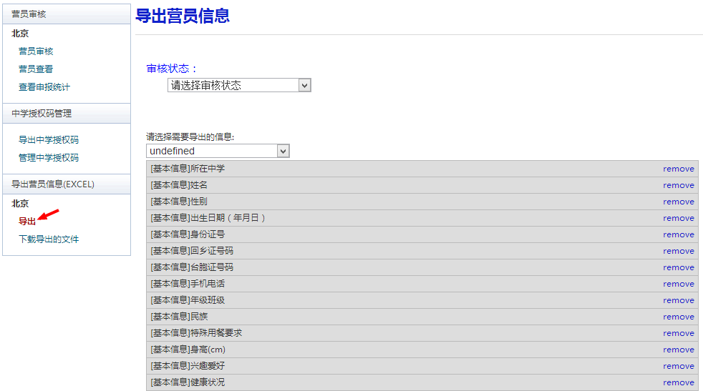

图38

附录3《中学管理员用户手册》

3.1用户登录
[1]中学管理员在浏览器内输入高校科学营网络平台网址：www.kexueying.org，输入省级管理员下发的用户名及密码，点击“登录”。

图39

3.2营员信息审核
[1]营员信息确认提交后，会直接提交到中学管理员处进行审核。中学管理员可点击左侧功能列表中“营员审核”，页面上会列出所有等待中学审核的营员信息。
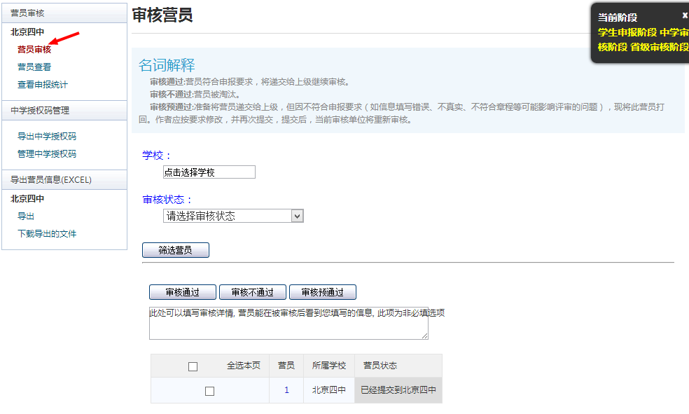

图40
[2]点击某营员的名字，可进入详细信息页面，查看其所填写的个人信息，下载查看其上传的扫描件等。
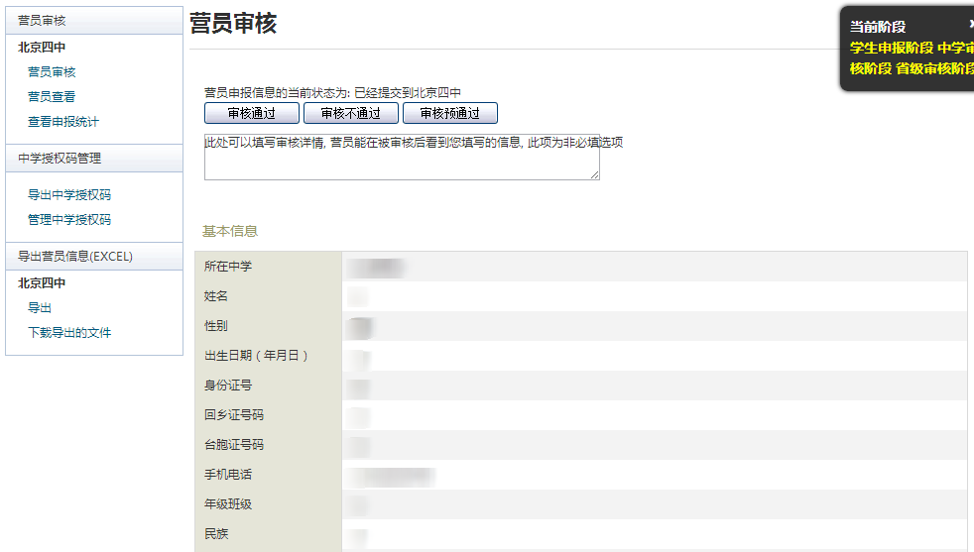

图41
[3]选择某位营员，可进行审核。审核分为三种状态。点击“审核通过”即可确认该营员信息无误，提交至省级审核；点击“审核不通过”即可将作品状态变为“中学审核不通过”，该营员无法入选高校科学营；点击“中学审核预通过，信息不完善，请修改”即可将把营员信息退回，让营员继续修改个人信息、重新上传扫描件等，营员信息完善后可重新提交给中学管理员，可看到修改后的营员信息再次进行审核。
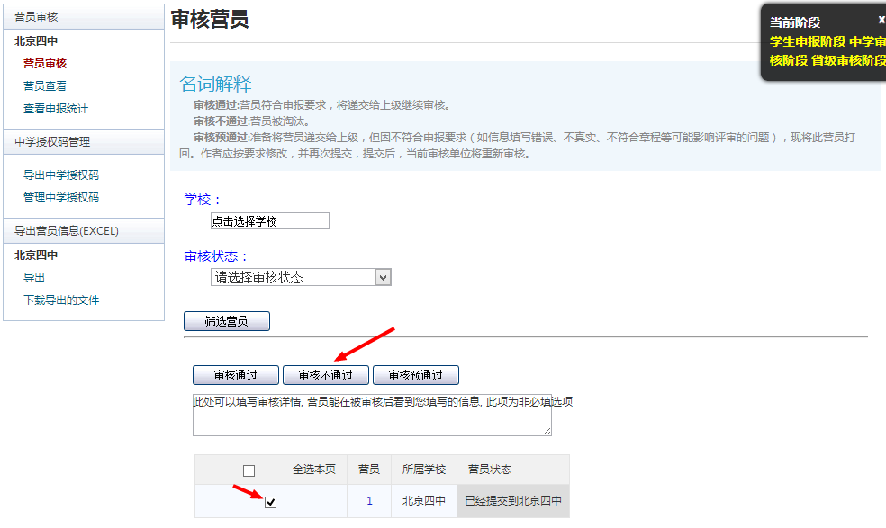

图42

3.3数据导出
[1]中学管理员可随时在”数据导出”页面，以excel形式导出本中学营员信息，导出时，可手动选择所需具体信息及进行排序。
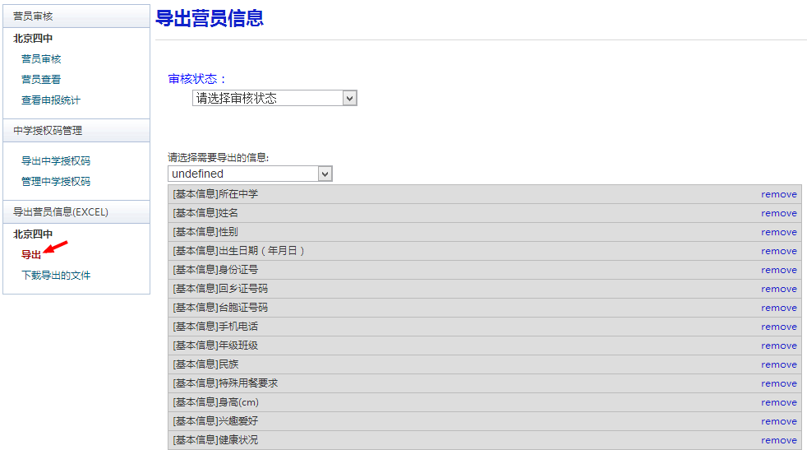

图43

附录4《带队老师用户手册》

4.1用户登录
[1]带队老师在浏览器内输入高校科学营网络平台网址：www.kexueying.org，输入省级管理员下发的用户名及密码，点击“登录”。

图44

4.2申报信息
[1]带队老师登录后，点击导航栏中的“网络申报”，点击“带队老师申报”链接，可进行带队老师信息申报。
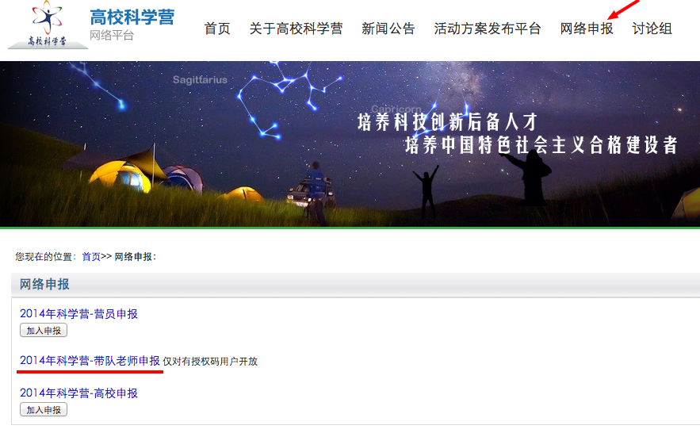

图45
[2]点击左边栏“带队老师申报”。选择“开始申报”，在线依次填写带队老师个人信息。
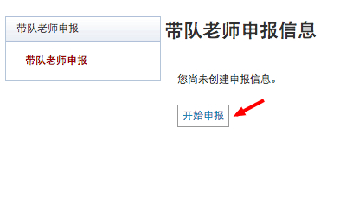

图46
[3]阅读相关守则要求等，并点击“同意”。
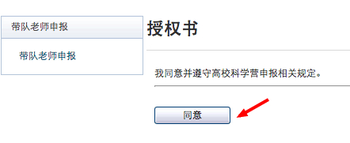

图47
[4]按照要求在线填写信息。
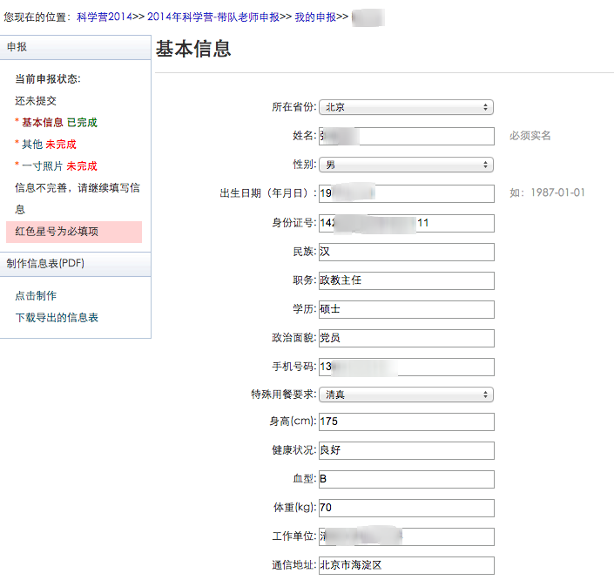

图48
[5]确认各项信息填写及上传无误后，点击“提交”。提交后将直接由省级管理员进行审核，所有信息将暂时无法修改。
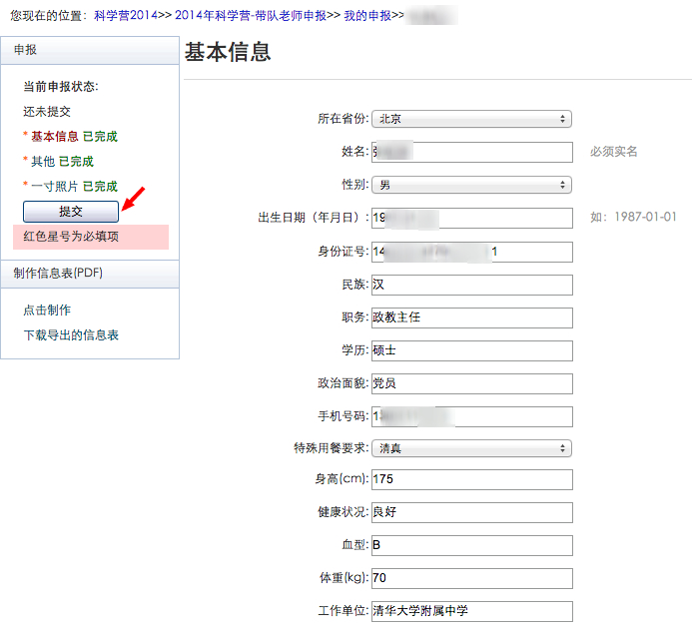

图49

4.3查看审核状态
[1]省级管理员审核后，带队老师会在线收到一封站内信（网页右上角的“通知”），告知其审核结果，同时能够在“带队老师申报信息”表格内看到审核状态的改变。

图50

4.4信息更改
[1]如果省级管理员进行审核时，将带队老师状态置为“审核预通过”，那么带队老师可以登录后再次修改所有已填报信息。
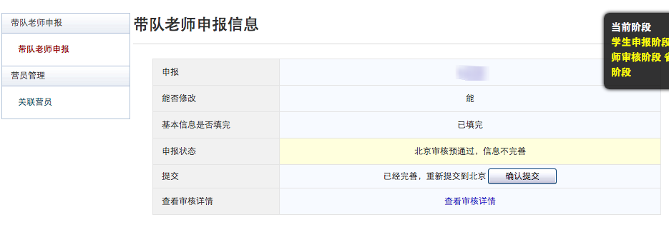

图51

4.5导出申报信息表
[1]带队老师信息被省级管理员审核通过后，意味着信息确认无误，可以入选高校科学营，这时可导出并打印申报信息表。
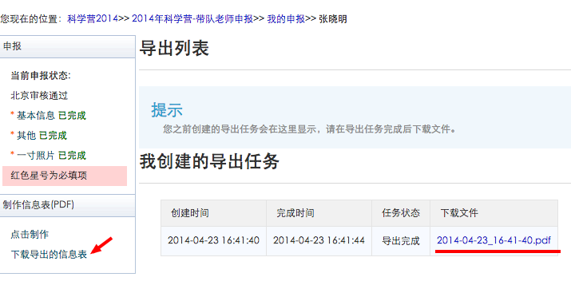

图52

4.6绑定营员
[1]带队老师点击左侧功能列表“绑定营员”，可以看到本省所有省级审核通过的营员列表，带队老师可根据中学或者营员姓名进行营员检索。
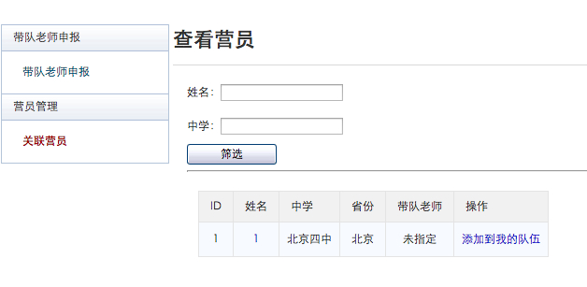

图53
[2]检索出所需营员后，在营员信息右侧点击“添加到我的队伍”，即可将该营员加入带队老师的团队，完成营员绑定。
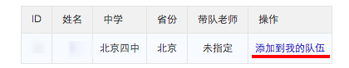

图54

附录5《高校管理员用户手册》

5.1账号获取
高校管理员账号和“初始密码”将由中国科协统一下发，收到账号和“初始密码”后，请登陆系统。登陆后首先需要自行设置密码，生效后“初始密码”作废。请勿透露给他人，因保密不当造成密码遗失，需自行承担责任。
如果“初始密码”无法登陆，密码可能传递过程中泄露；或密码不慎遗失，都请尽快联系网络平台“重置密码”。
注：关于密码安全。按照国际信息安全规范，自行设置的密码采用不可逆的加密算法保存，任何人都无法看到密码明文，包括中国科协、省级管理员、中学管理员、系统开发维护人员在内。密码泄露通常是因为用户自身泄露，或密码过于简单被猜出。

5.2用户登录
[1]高校管理员在浏览器内输入高校科学营网络平台网址：www.kexueying.org，输入用户名及密码，点击“登录”。

图55

5.3添加活动方案
[1]高校管理员登陆后，点击“活动方案发布平台”，并选择所在高校。
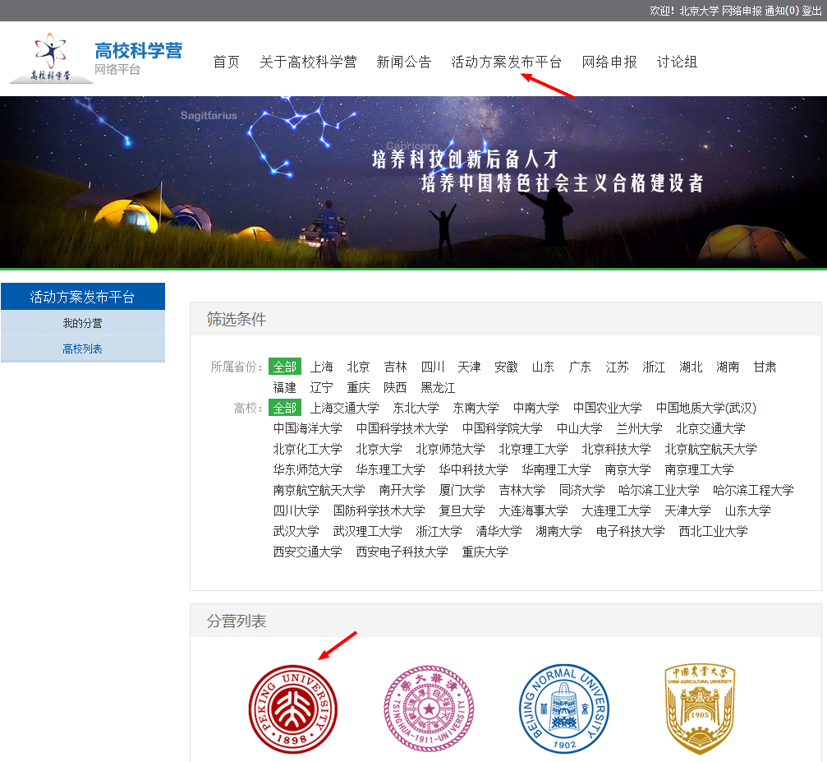

图56
[2]在“活动介绍”页面可在线编辑活动方案介绍内容，并以附件形式上传活动方案供营员下载。
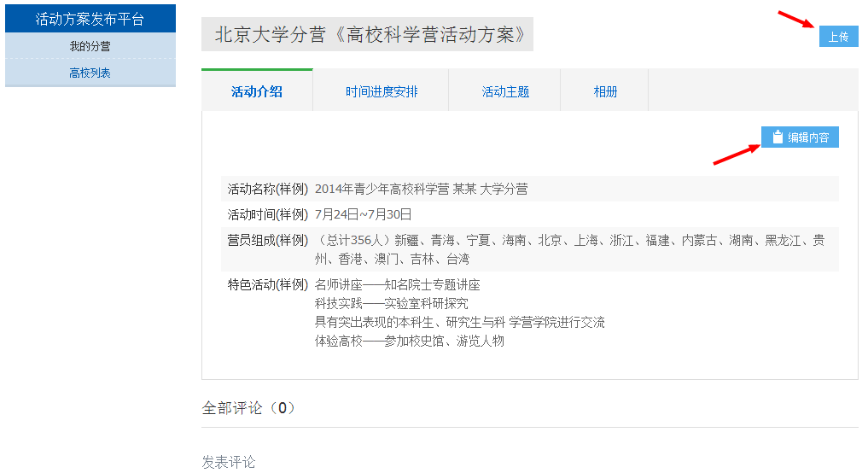

图57
[3]在“时间进度安排”页面，可添加具体的活动，并可对已经添加的活动进行编辑和删除。活动按时间排列。
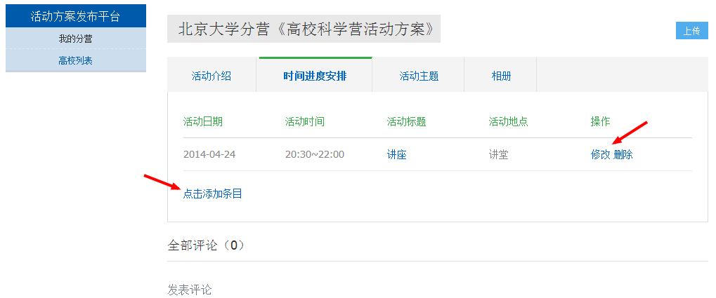

图58
[4]在“活动主题”页面可在线编辑高校分营的活动主题。
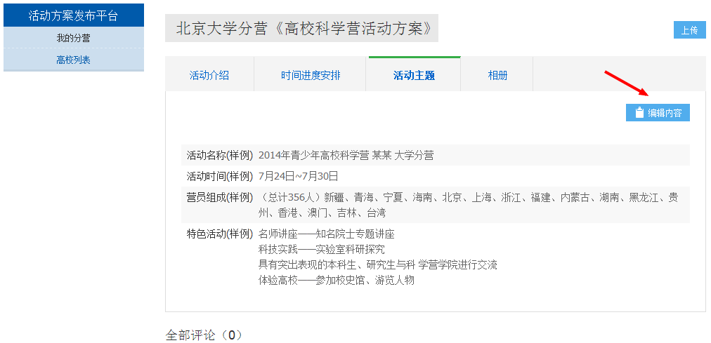

图59
[5]在“相册”页面可创建相册，并在相册内上传活动照片。
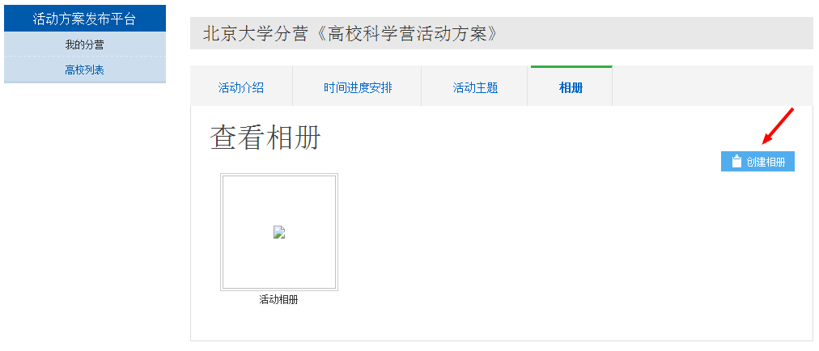

图60

5.4活动交流
[1]高校管理员可在“活动方案发布平台”针对营员留言进行评论回复，营员登录后会收到留言回复提示。
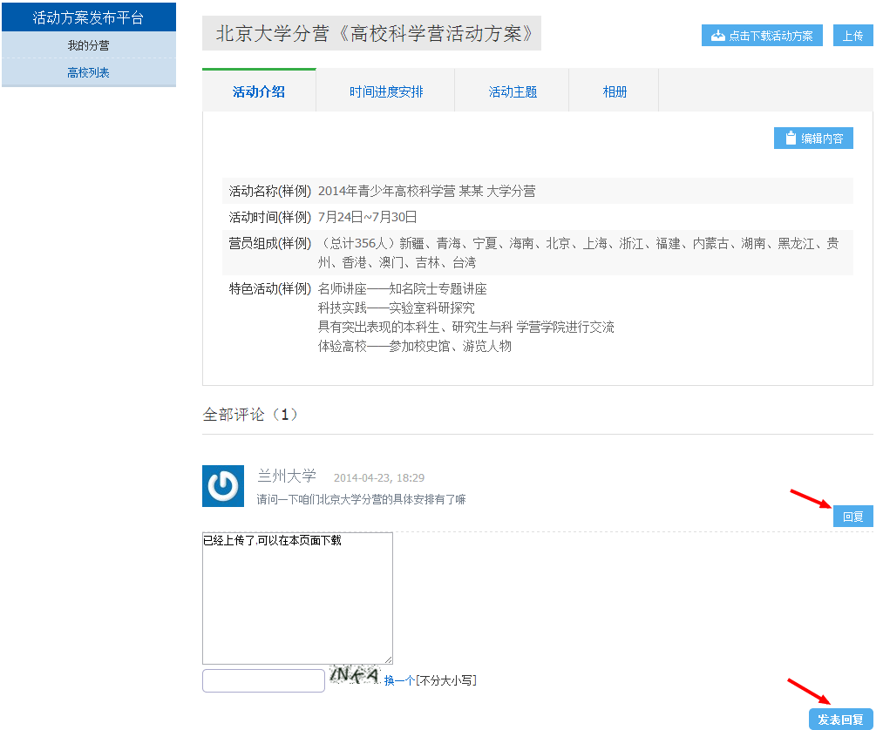

图61

5.5评价反馈各省带队老师工作
[1]高校管理员可在“高校反馈”页面，针对各省带队老师进行评价反馈，该反馈可被带队老师所在省的省级管理员查阅。

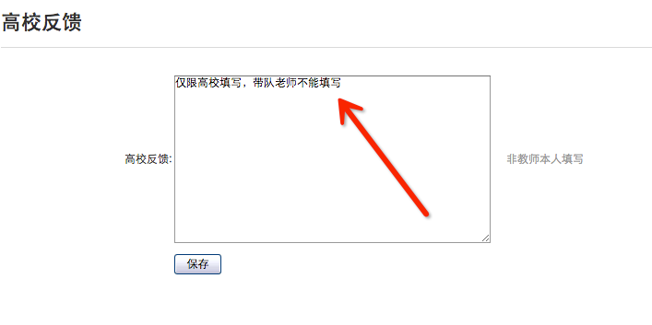

图61

